Приложение
к постановлению
администрации города
от _________ № ________

«Приложение 18
к постановлению
администрации города
от 30.08.2013 № 434

Масштаб 1:10000

СХЕМА
размещения рекламных конструкций
по улице Семафорной в Свердловском, Кировском и Ленинском районах
города Красноярска

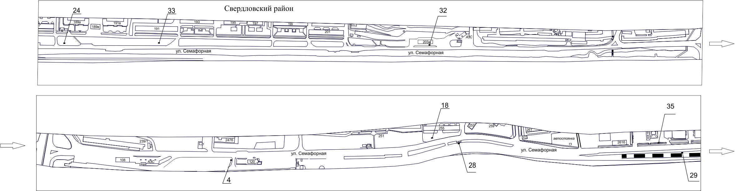
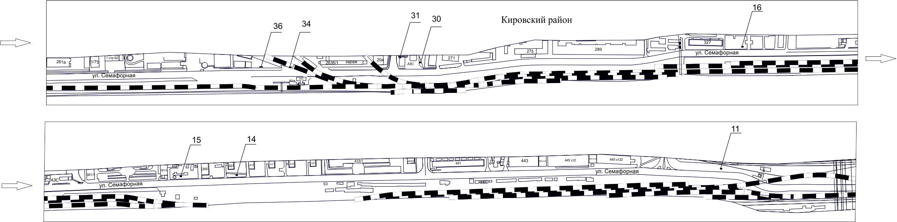

Примечание
Номер на схеме | Адрес рекламного места | Тип конструкции
 | Свердловский район
4 | ул. Семафорная, 120 | щитовая конструкция с размером информационного поля 6,0 м x 3,0 м (щит) либо щитовая конструкция с размером информационного поля 6,0 м x 3,2 м с автоматической сменой изображения (призматрон)
18 | ул. Семафорная, 255 | щитовая конструкция с размером информационного поля 6,0 м x 3,0 м (щит) либо щитовая конструкция с размером информационного поля 6,0 м x 3,2 м с автоматической сменой изображения (призматрон)
24 | ул. Семафорная, 189а | щитовая конструкция с размером информационного поля 6,0 м x 3,0 м (щит) либо щитовая конструкция с размером информационного поля 6,0 м x 3,2 м с автоматической сменой изображения (призматрон)
28 | ул. Семафорная, 255, на противоположной стороне дороги | щитовая конструкция с размером информационного поля 6,0 м x 3,0 м (щит) либо щитовая конструкция с размером информационного поля 6,0 м x 3,2 м с автоматической сменой изображения (призматрон)
29 | ул. Семафорная, 261а, на противоположной стороне дороги | щитовая конструкция с размером информационного поля 6,0 м x 3,0 м (щит) либо щитовая конструкция с размером информационного поля 6,0 м x 3,2 м с автоматической сменой изображения (призматрон)
32 | ул. Семафорная, 203а (Гладкова) (АЗС «25 часов») | щитовая конструкция с размером информационного поля 6,0 м x 3,0 м (щит) либо щитовая конструкция с размером информационного поля 6,0 м x 3,2 м с автоматической сменой изображения (призматрон)
33 | ул. Семафорная, 191 | щитовая конструкция с размером информационного поля 6,0 м x 3,0 м (щит) либо щитовая конструкция с размером информационного поля 6,0 м x 3,2 м с автоматической сменой изображения (призматрон)
34 | ул. Семафорная, 263 | щитовая конструкция с размером информационного поля 6,0 м x 3,0 м (щит) либо щитовая конструкция с размером информационного поля 6,0 м x 3,2 м с автоматической сменой изображения (призматрон)
35 | ул. Семафорная, 261в | щитовая конструкция с размером информационного поля 6,0 м x 3,0 м (щит) либо щитовая конструкция с размером информационного поля 6,0 м x 3,2 м с автоматической сменой изображения (призматрон)
36 | ул. Семафорная, 263, со стороны северо-восточного фасада здания | флаговая композиция, состоящая из 6 флагштоков высотой 3,6 м с флагами (информационными полями) размером 1,0 м х 3,0 м.  Основание флаговой композиции бетонное.  Флагштоки выполняются из профиля прямоугольного или квадратного сечения размером не более 0,35 м х 0,35 м или круглой трубы диаметром до 0,325 м»
 | Кировский район
11 | ул. Семафорная, напротив дома по ул. Паровозной, 1 | щитовая конструкция с размером информационного поля 6,0 м x 3,0 м (щит) либо щитовая конструкция с размером информационного поля 6,0 м x 3,2 м с автоматической сменой изображения (призматрон)
14 | ул. Семафорная, 397 | щитовая конструкция с размером информационного поля 6,0 м x 3,0 м (щит) либо щитовая конструкция с размером информационного поля 6,0 м x 3,2 м с автоматической сменой изображения (призматрон)
15 | ул. Семафорная, 381/3 | щитовая конструкция с размером информационного поля 6,0 м x 3,0 м (щит) либо щитовая конструкция с размером информационного поля 6,0 м x 3,2 м с автоматической сменой изображения (призматрон)
16 | ул. Семафорная, 329 | щитовая конструкция с размером информационного поля 6,0 м x 3,0 м (щит) либо щитовая конструкция с размером информационного поля 6,0 м x 3,2 м с автоматической сменой изображения (призматрон)
30 | ул. Семафорная, 271г (АЗС «25 часов») | щитовая конструкция с размером информационного поля 6,0 м x 3,0 м (щит) либо щитовая конструкция с размером информационного поля 6,0 м x 3,2 м с автоматической сменой изображения (призматрон)
31 | ул. Семафорная, 271г (АЗС «25 часов»), слева от входа в минимаркет «25 часов» | щитовая конструкция с размером информационного поля 1,2 м x 1,8 м (пилон)
Сведения о рекламных местах указываются в паспортах рекламных мест.».

